大数据课程学习笔记

# Linux安装及基本操作

## Linux背景简介

Linux是一种得到广泛应用的计算机操作系统。由芬兰人Linus Torvalds最早开发。第一次正式公布时间是1991年10月5日。

通常提到“Linux”一词时，并不是单纯的值操作系统，而是泛指已下三个部分的总体概念。

1.一种类UNIX，名为“Linux”的计算机操作系统

2.Linux操作系统环境下的开发工具和开发环境

3.Linux操作系统下的个中国应用软件和工具软件

Linux与GNU计划密不可分。GNU是Richard Stallman在1984年创立，其目标是发展一个完全免费的自由软件——一种类UNIX计算机操作系统以及运行在其上的软件开发工具和各种应用程序。实际发展中，GNU自己的操作系统内核并没用真正的开发出来并应用，但是大量GNU软件（包括开发工具，调试工具和各种个应用软件等）与Linux操作系统完美融合在一起。

Linux从最开始就是一个开放的系统，并且始终遵循源代码开放的原则，是一个成熟而稳定的网络操作系统。优势有：

1.开放性

2.多用户

3.多任务

4.出色的稳定性和速度性能

5.丰富的网络性能

6.可靠的系统安全

7.可移植性：适用于大多数计算机平台

Linux的发展一方面得益于开放源码的措施。众多计算机爱好者和开发者的不懈努力。另一方面得益于众多像Red Hat这样的商业软件公司，加快其商品化的步伐。

常见的Linux发行版：Debian   ，  Ubuntu   ，  Fedora    ，Red Hat  ,CentOS, SUSE  国内的 红旗，新华

## 安装虚拟机（VMware14）

下载VMwareWorkstation软件

下载链接：链接：https://pan.baidu.com/s/1DhEqfV36tJAesN1zUaJ6eg

提取码：c2zb



下载之后双击安装

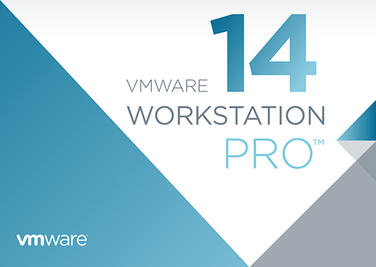

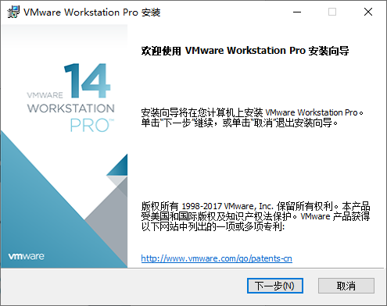

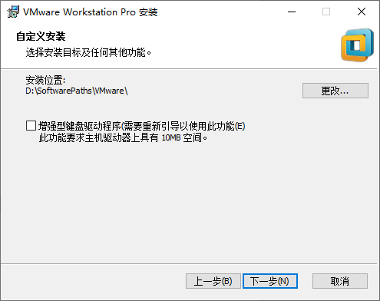

此处安装路径为：D:\SoftwarePaths\VMware\

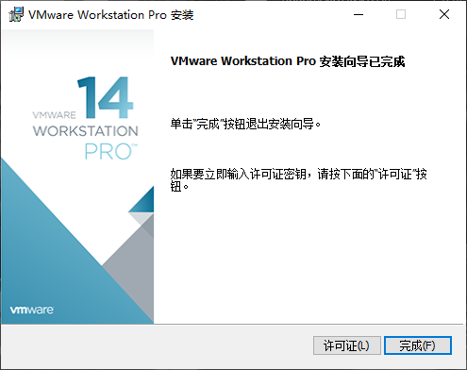

输入许可证：ZC5XK-A6E0M-080XQ-04ZZG-YF08D进行激活，完成安装。

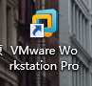

安装好之后打开虚拟机

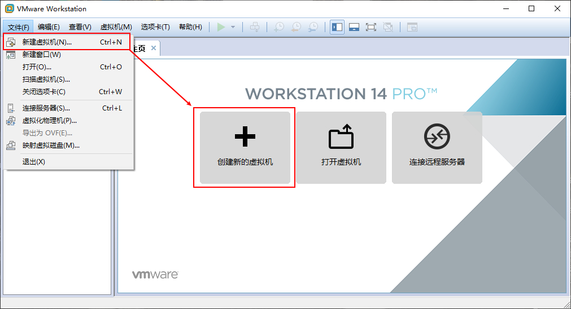

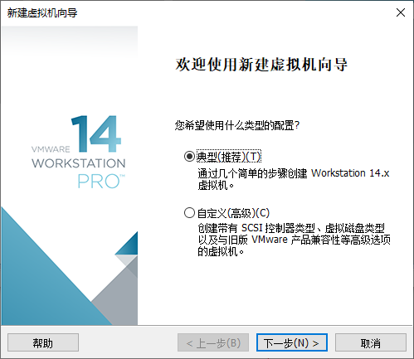

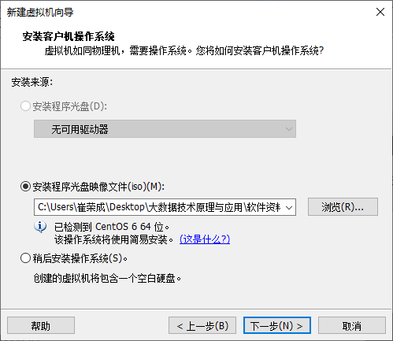

添加CentOS镜像文件

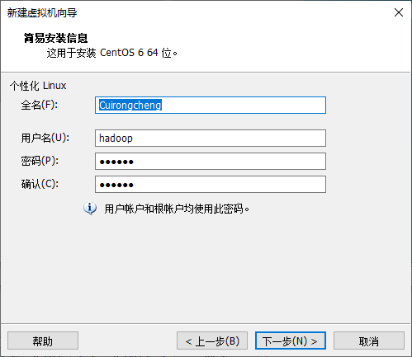

设置用户名和密码

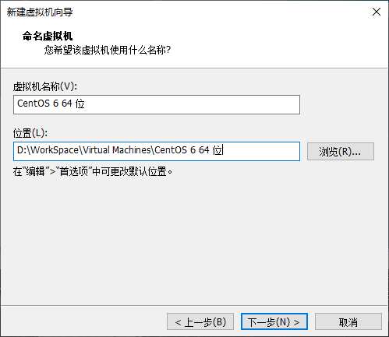

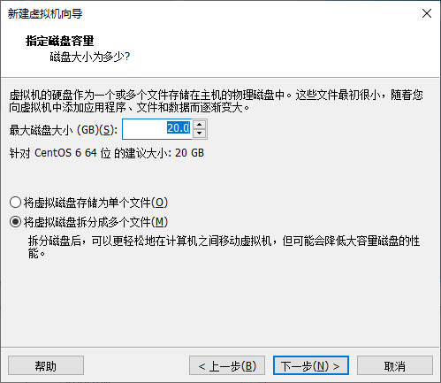

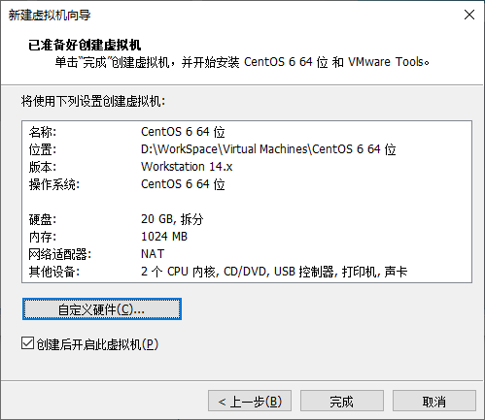

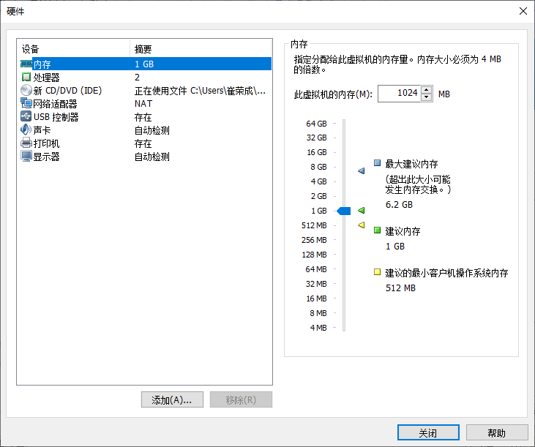

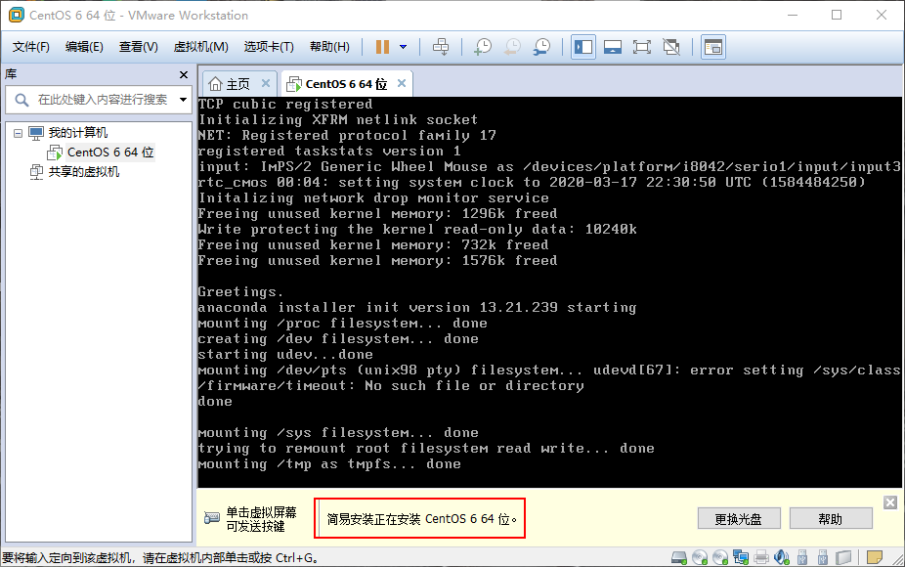

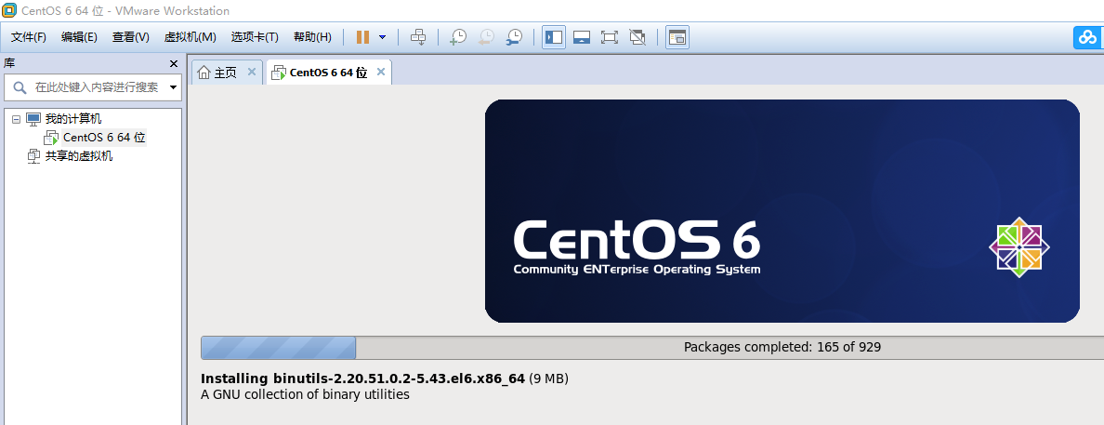

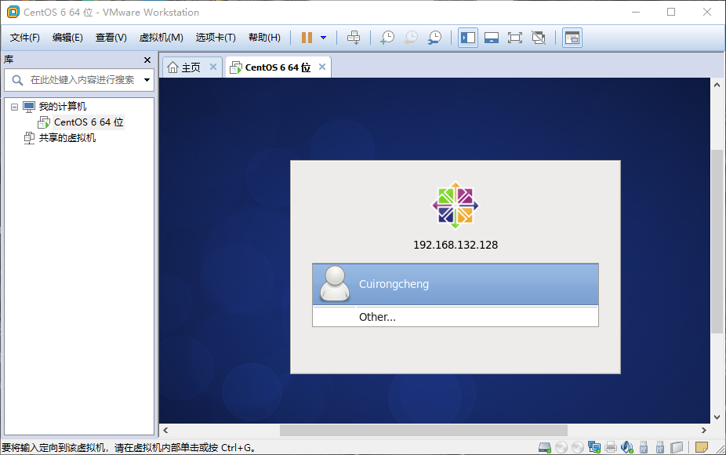

输入之前设置的密码即可进入对应Linux

## Linux文件系统

文件系统格式

Linux：ext4、ext3、xfs（查看分区文件系统：parted -l df -T）

Windows：NTFS、fat32

常见Linux结构目录

1、/bin：二进制(binary) 可执行的文件命令存放其中

2、/boot：Linux启动的时候使用的核心文件

3、/dev：device 设备文件目录

4、/etc：系统和应用程序的配置信息

5、/home：用户信息文件目录，子目录的个数通常对应用户的个数

6、/lib：library库文件目录

7、/media：可移动设备挂载点 U盘

8、/mnt：外部设备挂载点，光盘和软盘

9、/opt：默认安装软件的位置

10、/root：根用户的文件信息

11、/sbin：超级用户的可执行命令

12、/tmp：临时文件

13、/usr：静态的用户级别程序/usr/include

## Linux基本指令

命令行含义：

[用户名@主机名 当前目录]#

#root用户，$普通用户

常用shell命令：

Su（su 用户名，切换用户）

Pwd（显示当前工作目录）

Cd（改变工作目录）

Cd path（进入指定目录）

Cd ..（返回上级）

Cd ~（返回用户主目录）

Cd -（返回上次操作目录）

Ls（ls [参数]路径，显示目录内容列表）

-l（详细信息显示，可用ll）

-a（显示所有子目录和文件信息，包括隐藏）

-A（类似-a，不现实“.”和“..”目录的信息）

-R（递归显示内容）

Touch（touch路径，创建空文件或者更新文件的时间标记）

Mkdir（mkdir[参数]路径，创建文件夹）

-p（级联的方式创建文件夹，上级目录不存在自动创建）

File（file路径，查看文件类型）

Cp（cp[参数] 源文件或目录...目录文件或者目录）

-r（递归复制整个目录）

Mv（mv[参数]源文件或目录...目录文件或目录）

源和目标 目标一样时就是重命名的效果

Cat（cat[参数]文件路径，查看目录文件和内容）

-n（显示行号）

Rm（rm[选项]文件或目录，删除指定文件或目录）

-f

-i

-rf（从删库到跑路）

## Vi编辑器（非常重要）

vi编辑器是Linux和Unix上的标准文本编辑器，相当于windows上的记事本，功能更强大。vim是增强版的vi。

vi编辑器的三种模式

* 命令模式
  + 使用vi/vim 文件名 进入编辑器后就是命令模式
  + 可以进行复制、剪切、粘贴、删除等操作
  + 命令行模式下保存并退出：输入 ZZ
  + 命令模式下按一下冒号进入底行模式（shift+:）
* 插入模式（左下方出现 INSERT）
  + 在命令模式下按字母 i 进入 Insert mode，插入模式下可以输入文字
  + 插入模式按esc返回命令模式
* 底行模式（最下方出现冒号）
  + w 文件名（以指定的文件名保存）
  + wq （存盘并退出vi）
  + q! (不存盘强制退出vi）

## 一些常用操作

* 查看网络接口状态
  + ifconfig（对应windows里 ipconfig）
  + 配置静态IP
    - sudo vi /etc/sysconfig/network-scripts/ifcfg-eth0
    - 修改 bootproto 为 static
    - 添加 IPADDR=192.168.132.128，DNS1=192.168.132.2，GATEWAY=192.168.132.2，PREFIX=24

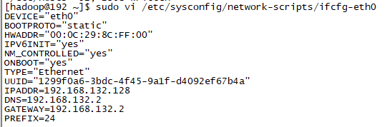

* 测试网络
  + ping 地址（自动无限循环，windows要加 -t）
* 主机名
  + 查看：hostname
  + 修改（临时生效）：hostname 名字
  + 修改（重启永久生效，centos6）：vi /etc/sysconfig/network
* 对防火墙的操作
  + 防火墙是位于内部网和外部网之间的屏障，它按照系统管理员预先定义好的规则来控制数据包的进出
  + service iptables status：查看防火墙状态
  + service iptables start：开启防火墙
  + service iptables stop：关闭防火墙
  + chkconfig iptables on：开机自启
  + chkconfig iptables off：关闭开机自启
* 系统启动级别
  + 查看级别：runlevel
  + 修改启动级别：vi /etc/inittab（centos6，0-6，改为3）
* 切换用户
  + su 用户（可带参数“-”，表示切换用户及用户对应的环境变量）
* 文件权限  
  我们执行 ls -l （或者 ll ）指令后，得到如下内容

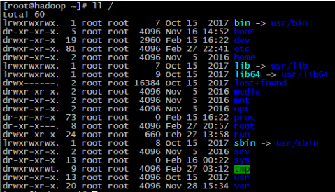

* + 前10个字符就表示不同的用户能对这个文件做什么样的操作
    - 第一位表示文件的类型（-表示文件、d表示目录、l表示链接）
    - 其余9位字符每3个一组（rwx），读（r）、写（w）、执行（x）
      * 第一组：文件所有者的权限
      * 第二组：与文件所有者同一组的用户的权限
      * 第三组：不与文件所有者同组的其他用户的权限
  + 接下来的数字表示连接数，就是该目录下面的目录的个数，包括隐藏的.和..目录
  + 第一个root表示用户
  + 第二个root表示用户所在的组
  + 在后面就分别是文件大小与最后修改时间，最后就是文件名
  + **权限修改**
    - chmod u=rwx，g=rx，o=rx abc：同上u=用户权限，g=组权限，o=不同组其他用户权限
    - chmod u-x，g+w abc：给abc去除用户执行的权限，增加组写的权限
    - chmod a+r abc：给所有用户添加读的权限
    - chmod 755 abc：赋予abc权限rwxr-xr-x（用数字表示为：r=4，w=2，x=1）

## 远程连接Linux

SecureCRT、XShell等软件都可以，这里使用SecureCRT

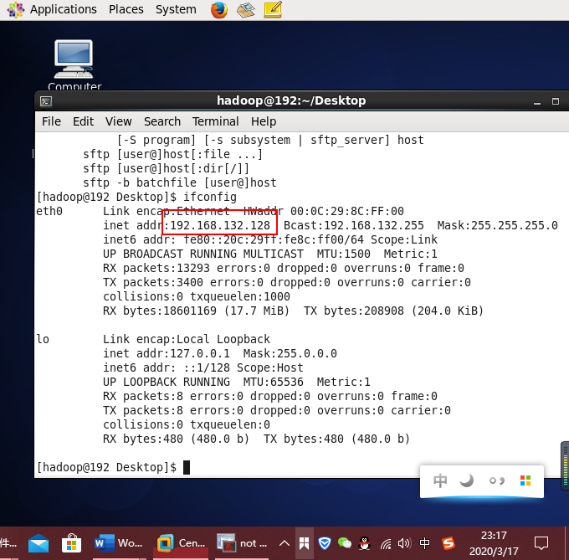

Ifconfig查看Linux地址

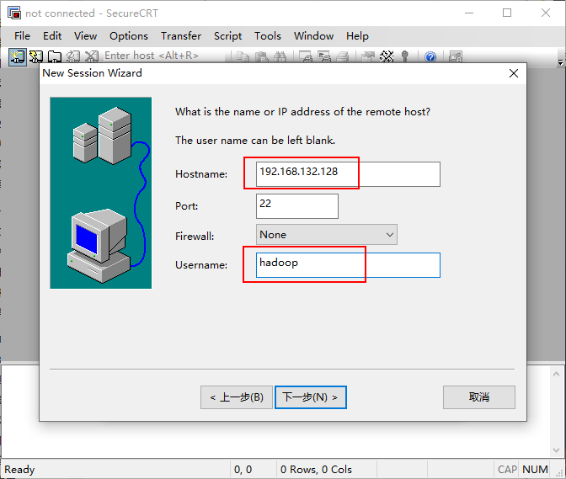

SecureCRT远程连接，输入对应地址和用户名

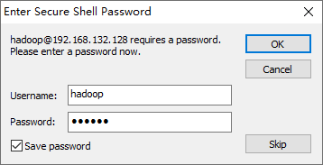

输入用户密码进行连接

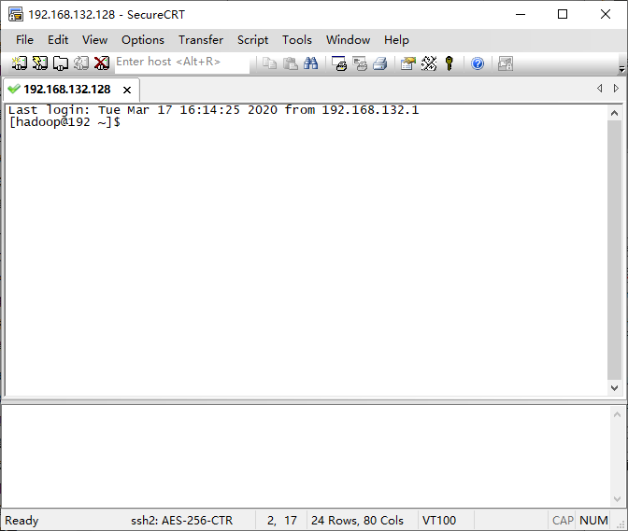

绿色箭头表示连接成功。

## SFTP文件传输

sftp是Secure File Transfer Protocol的缩写，安全文件传送协议。可以为传输文件提供一种安全的加密方法。sftp 是一个交互式文件传输程式。它类似于 ftp, 但它进行加密传输，比FTP有更高的安全性。下边就简单介绍一下如何远程连接主机，进行文件的上传和下载，以及一些相关操作。

**常用命令**

远端路径：cd、ls、pwd

本地路径：lcd、lls、lpwd

cd 路径 更改远程目录到“路径”

lcd 路径 更改本地目录到“路径”

ls [选项] [路径] 显示远程目录列表

lls [选项] [路径] 显示本地目录列表

put 本地路径 上传文件

get 远程路径 下载文件

**上传文件**

put /path/filename(本地主机) /path/filename(远端主机)

**下载文件**

get /path/filename(远端主机) /path/filename(本地主机)

本地和虚拟机的文件传输

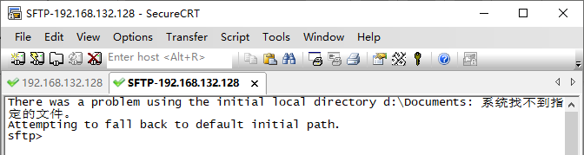

在SecureCRT中按Alt+P，可以打开sftp

## Linux上安装JDK

### 从windows上传压缩包到Linux

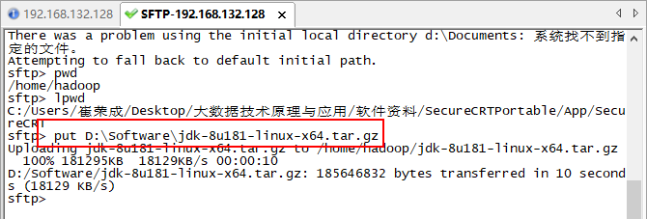

put jdk安装包路径（路径不要带中文）

### 解压到指定目录

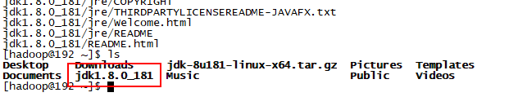

tar -zxvf 压缩包路径 -C 目标路径（目标路径不存在则需要先创建：mkdir xxxxx）

用上面的解压命令解压到/home/hadoop下

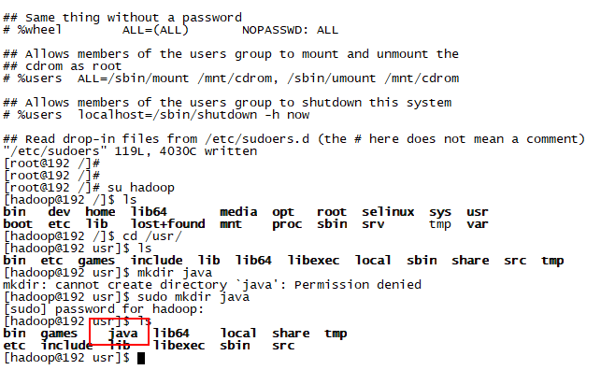

配置好hadoop权限之后在/usr/下创建/java文件夹

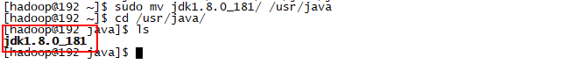

Jdk文件移到java文件下

### 配置环境变量

vi /etc/profile（打开保存环境变量的文件）

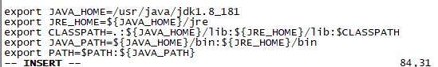

在最后面加入以下语句：

export JAVA_HOME=/usr/java/jdk1.8.0_131

export JRE_HOME=${JAVA_HOME}/jre

export CLASSPATH=.:${JAVA_HOME}/lib:${JRE_HOME}/lib:$CLASSPATH

export JAVA_PATH=${JAVA_HOME}/bin:${JRE_HOME}/bin

export PATH=$PATH:${JAVA_PATH}  
然后保存并退出vi编辑器

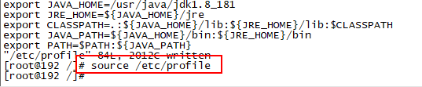

source /etc/profile（使用该指令重新加载一次环境变量，使新配置的环境变量生效）

输入 java -version 检验jdk是否安装成功

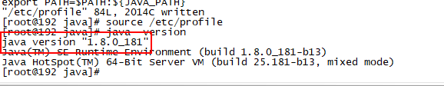

看到以下内容表示安装成功